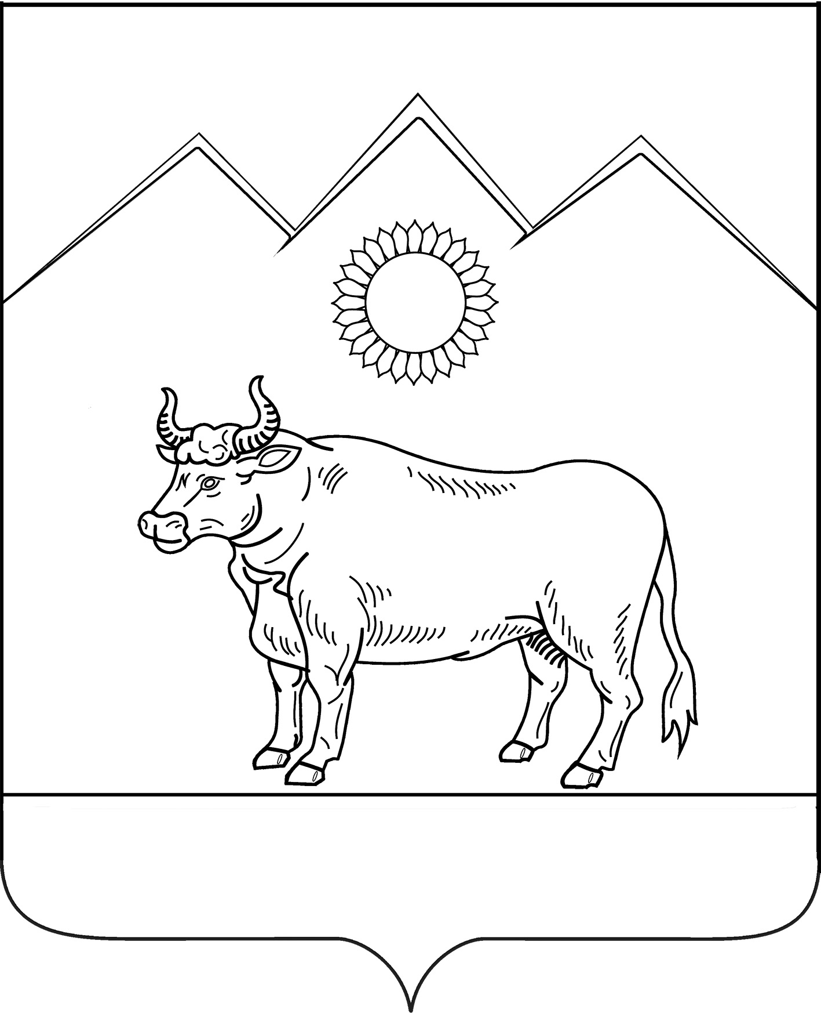
АДМИНИСТРАЦИЯ БЕНОКОВСКОГО СЕЛЬСКОГО ПОСЕЛЕНИЯ
МОСТОВСКОГО РАЙОНА

ПОСТАНОВЛЕНИЕ

от 30.01.2018 № 4
с.Беноково

Об утверждении Порядка получения муниципальными служащими администрации Беноковского сельского поселения Мостовского района разрешения представителя нанимателя (работодателя) на участие на безвозмездной основе в управлении некоммерческими организациями в качестве единоличного исполнительного органа или вхождение в состав их коллегиальных органов управления

В соответствии с пунктом 3 части 1 статьи 14 Федерального закона от 2 марта 2007 года №25-ФЗ «О муниципальной службе в Российской Федерации», руководствуясь Уставом Беноковского сельского поселения Мостовского района, п о с т а н о в л я ю:
1.Утвердить Порядок получения муниципальными служащими администрации Беноковского сельского поселения Мостовского района разрешения представителя нанимателя (работодателя) на участие на безвозмездной основе в управлении некоммерческими организациями в качестве единоличного исполнительного органа или вхождение в состав их коллегиальных органов управления (далее - Порядок) согласно приложению.
2.Ознакомить муниципальных служащих с утвержденным Порядком.
3.Организовать размещение настоящего постановления на официальном сайте администрации Беноковского сельского поселения Мостовского района в сети Интернет.
4.Контроль за выполнением настоящего постановления оставляю за собой.
5.Постановление вступает в силу со дня его официального обнародования.

Глава Беноковского
сельского поселения В.В.Яровенко

ПРИЛОЖЕНИЕ

УТВЕРЖДЕН
постановлением администрации
Беноковского сельского поселения
Мостовского района
от 30.01.2018 г. № 4

ПОРЯДОК
получения муниципальными служащими администрации Беноковского сельского поселения Мостовского района разрешения представителя нанимателя (работодателя) на участие на безвозмездной основе в управлении некоммерческими организациями в качестве единоличного исполнительного органа или вхождение в состав их коллегиальных органов управления

1.Настоящий Порядок получения муниципальными служащими администрации Беноковского сельского поселения Мостовского района (далее – муниципальный служащий) разрешения представителя нанимателя (работодателя) на участие на безвозмездной основе в управлении некоммерческими организациями в качестве единоличного исполнительного органа или вхождение в состав их коллегиальных органов управления (далее - Порядок) разработан в целях реализации положений Федерального законаот 2 марта 2007 года №25-ФЗ «О муниципальной службе вРоссийской Федерации», ЗаконаКраснодарского края от 8 июня 2007 года №1244-КЗ «О муниципальной службе в Краснодарском крае», и определяет процедуру получения муниципальными служащими разрешения представителя нанимателя (работодателя) на участие на безвозмездной основе в управлении некоммерческими организациями в качестве единоличного исполнительного органа или вхождение в состав их коллегиальных органов управления (далее - разрешение).
2.Для участия на безвозмездной основе в управлении общественной организацией (кроме политической партии), жилищным, жилищно-строительным, гаражным кооперативом, садоводческим, огородническим, дачным потребительским кооперативом, товариществом собственников недвижимости (далее - некоммерческая организация) в качестве единоличного исполнительного органа или вхождения в состав их коллегиальных органов управления, кроме случаев, предусмотренных федеральными законами, и случаев, если участие в управлении организацией осуществляется в соответствии с законодательством Российской Федерации от имени администрации, муниципальный служащий обязан получить разрешение представителя нанимателя (работодателя) в соответствии с настоящим Порядком.
3.Муниципальный служащий обязан обратиться к представителю нанимателя (работодателю) с заявлением о разрешении на участие в управлении некоммерческими организациями на безвозмездной основе в качестве единоличного исполнительного органа или вхождение в состав их коллегиальных органов управления (далее - заявление). Заявление представляется муниципальным служащим по форме согласно приложению №1 к настоящему Порядку.
4.Заявление представляетсямуниципальным служащим в отдел кадров администрации муниципального образования Мостовский район.
5.В случае если муниципальный служащий не имеет возможности передать заявление лично, оно может быть направлено в адрес представителя нанимателя (работодателя) заказным письмом с уведомлением и описью вложения.
6.Заявление подлежит регистрации отделом кадров администрации муниципального образования Мостовский район в журнале учёта заявлений о разрешении на участие в управлении некоммерческими организациями на безвозмездной основе в качестве единоличного исполнительного органа или вхождение в состав их коллегиальных органов управления, оформляемом по форме согласно приложению №2 к настоящему Порядку, в день представления заявления. К заявлению муниципальным служащим приобщаются копии учредительных документов некоммерческой организации.
7.В течение пяти рабочих дней со дня регистрации заявление рассматривается отделом кадров администрации муниципального образования Мостовский район, который осуществляет подготовку мотивированного заключения по результатам рассмотрения заявления, руководствуясь Федеральным законом от 25 декабря 2008 года№273-ФЗ «О противодействии коррупции» и другими нормативными правовыми актами Российской Федерации. Муниципальный служащий вправе представлять письменные пояснения по вопросу его участия в управлении некоммерческой организацией на безвозмездной основе в качестве единоличного исполнительного органа или вхождения в состав её коллегиальных органов управления.
8.Подготовленное заключение и заявление направляются представителю нанимателя (работодателю) для принятия одного из следующих решений:
1)разрешить участие в управлении некоммерческой организацией на безвозмездной основе в качестве единоличного исполнительного органа или вхождение в состав её коллегиальных органов управления;
2)отказать в выдаче разрешения на участие в управлении некоммерческой организацией на безвозмездной основе в качестве единоличного исполнительного органа или вхождение в состав её коллегиальных органов управления.
Решение представителя нанимателя (работодателя) принимается в течение пятнадцати рабочих дней со дня регистрации заявления путём наложения на заявлении резолюции «разрешить» или «отказать».
10.Копия заявления с резолюцией представителя нанимателя (работодателя) выдаётся муниципальному служащему на руки в течение трёх рабочих дней со дня принятия решения представителем нанимателя (работодателем).
11.Заявление, зарегистрированное в установленном порядке, с резолюцией представителя нанимателя (работодателя), с подписью муниципального служащего о получении копии заявления и заключение по результатам рассмотрения заявления подлежат хранению в отделе кадров администрации муниципального образования Мостовский район в установленном порядке.

Начальник общего отдела А.В.Фролова

ПРИЛОЖЕНИЕ №1
к Порядку получения муниципальными служащими администрации Беноковского сельского поселения Мостовского района разрешения представителя нанимателя (работодателя) на участие на безвозмездной основе в управлении некоммерческими организациями в качестве единоличного исполнительного органа или вхождение в состав их коллегиальных органов управления

_____________________________
(наименование должности)
_____________________________
(инициалы, фамилия)
_____________________________
(должность)
_____________________________
_____________________________
_____________________________
_____________________________
(инициалы, фамилия)

Заявление
о получении муниципальными служащими администрации Беноковского сельского поселения Мостовского района разрешения представителя нанимателя (работодателя) на участие на безвозмездной основе в управлении некоммерческими организациями в качестве единоличного исполнительного органа или вхождение в состав их коллегиальных органов управления
Я, _____________________________________________________________,
(Ф.И.О., должность муниципального служащего с указанием
структурного подразделения)
__________________________________________________________________
__________________________________________________________________
__________________________________________________________________,
прошу разрешить мне участвовать в управлении некоммерческой
организацией
__________________________________________________________________
(наименование, адрес, ИНН, сфера деятельности некоммерческой
организации)
__________________________________________________________________
__________________________________________________________________
(характер участия муниципального служащего в управлении
некоммерческой организацией (единолично или в составе
исполнительного органа)
__________________________________________________________________
__________________________________________________________________

Приложение: учредительные документы некоммерческой организации
__________ ______________ _____________________
(дата) (подпись) (расшифровка подписи)

Заявление зарегистрировано в журнале регистрации
____________________ за ______________________
(дата) (номер)
_____________________________________________
(Ф.И.О. ответственного лица)

Начальник общего отдела А.В.Фролова

ПРИЛОЖЕНИЕ №2
к Порядку получения муниципальными служащими администрации Беноковского сельского поселения Мостовского района разрешения представителя нанимателя (работодателя) на участие на безвозмездной основе в управлении некоммерческими организациями в качестве единоличного исполнительного органа или вхождение в состав их коллегиальных органов управления

Журнал

учёта заявлений о разрешении на участие в управлении некоммерческими организациями на безвозмездной основе в качестве единоличного исполнительного органа или вхождение в состав их коллегиальных органов управления

№  п/п | Номер и дата заявления | Сведения о муниципальном служащем, направившем заявление |  |  | Краткое содержан-ие заявления | Ф.И.О. лица, принявше-го заявление | Результат рассмотрения заявления представителем нанимателя (работодателем)
 |  | Ф.И.О. | должнос-ть | контактный номер телефона

Начальник общего отдела А.В.Фролова

